**Практика «Школьный музей - часть образовательной среды школы»**

1. *Территория: г. Назарово

2.1. *Полное наименование образовательной организации (согласно Устава)

Муниципальное автономное общеобразовательное учреждение "Средняя общеобразовательная школа №7"

2.2. *Краткое наименование образовательной организации (согласно Устава)

МАОУ "СОШ №7"

2.3. *Почтовый адрес (для позиционирования на карте):

662200 город Назарово, улица Арбузова, дом 98А

3. *Ссылка на материалы практики, размещенные на сайте организации

[vk.com/club194024655](https://vk.com/club194024655)

4. *Ф.И.О., должность лиц(-а), курирующих(-его) образовательную практику

Матвеева Елена Александровна, заместитель директора по воспитательной работе

5. *Контактные данные лиц(-а), курирующих(-его) образовательную практику:

- рабочий телефон с кодом

8 (39155) 7-05-30

6. *Ф.И.О. авторов/реализаторов практики

Матвеева Елена Александровна

7. *Укажите тип представленной образовательной практики (выбрать один из предложенных): управленческая практика

8. *Укажите направление представленной практики (выбор одного варианта):

Практики воспитания на муниципальном уровне и уровне образовательной организации

9. *Название практики

Школьный музей - часть образовательной среды школы

10. *Ключевые слова образовательной практики (перечислите через запятую)

Школьный музей, патриотизм, образовательная среда

11. *На каком уровне общего образования, уровне профессионального образования или подвиде дополнительного образования реализуется Ваша практика (выбор одного или нескольких вариантов)

* основное общее образование
* среднее общее образование

12. *На какую группу участников образовательной деятельности направлена Ваша практика(выбор одного или нескольких вариантов)

* обучающиеся
* родители
* учителя-предметники
* классные руководители

13. *Масштаб изменений

уровень муниципалитета

14. *Опишите практику в целом, ответив на вопросы относительно различных ее аспектов

Практика историко-краеведческого музея будет следующая: о том, какое место в образовательной среде школы занимает наш школьный музей? зачем он нам? какие воспитательные задачи помогает решить и за счет чего? Конечно, самое главное и сложное для нас было - определить основную идею или концепцию деятельности школьного музея. И большую роль в этом сыграла, поездка в школу №69 г. Красноярска, где мы поняли, что на деятельность школьного музея держится весь школьный уклад, что это не просто помещение, не просто место хранения экспонатов и проведения плановых экскурсий, а действительно часть образовательной среды школы. Также поняли, что важна каждая деталь от выбора места музея, размещения экспозиций в нем или за его стенами (а музей точно не может размещаться только в 1 помещении) и до организации и содержания работы целой команды и детей, и педагогов. Школьный музей - это точно дело не только руководителя школьного музея, а целой команды!!!

Концепция (а от нее зависят и экспозиции, и места их размещения, и локации), то для себя мы ее определили так - ЛЮДИ - СОБЫТИЯ - ФАКТЫ - ДАТЫ:

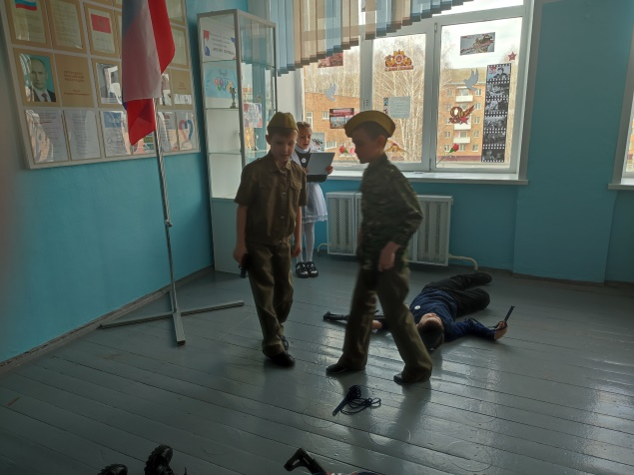 ЛЮДИ - узнать и поведать истории людей - своего близкого окружения (родственники или родственники своих одноклассников, выпускники школы)

СОБЫТИЯ - рассмотреть исторические, общественные события в лицах и судьбах, тех, кто живет рядом, понять, как судьбы этих людей связаны с судьбой Отечества, местом, где живем - краем, городом.

ФАКТЫ - помочь осмыслить прошлое, чтобы понять настоящее.

ДАТЫ - историческая память, сохранение и передача, преемственность поколений (знание ключевых дат, значимых культурных, исторических, общественных событий и процессов, обращение к образцам культурного и исторического наследия), т.е. вся организуемая деятельность направлена на повышение ИСТОРИЧЕСКОЙ ГРАМОТНОСТИ и КУЛЬТУРНОЙ ОСВЕДОМЛЕННОСТИ.

Исходя из этой концепции:

1. Определили рабочую группу, в которую кроме администрации школы вошли рук-ль шк.музея, все учителя истории, один учитель русского языка и литературы, педагог-организатор, педагог-библиотекарь и библиотекарь, ребята-старшеклассники, увлеченные исследовательской деятельностью, сейчас еще и советник директора и часть классных руководителей.
2. Выделили направления деятельности (план-сетка), содержание и формы работы - интересные, актуальные для детей и подростков: для членов клуба "Исток"- с позиции того, как превратить порой не совсем интересную для детей работу по сбору, обработке и подготовке к презентации материалов в процесс интересный и увлекательный, как облегчить эту работу? Для ребят важно, что будет с тем продуктом, который они получат? У нас это издание сборника с результатами детских исследований, плюс дерево в честь своего прадеда "Сад Победы" и участие в НПК и конкурсах. Для посетителей музея важно, чтобы формы подачи материала были удобны и современны (QR-коды, текст, фото и видеоматериалы).
3. Разработали дизайн-проект самого музея - это другое пространство: во-первых, важна атмосфера - а ее создает цвет, дополнительные элементы (стеллажи, панели, инф.стенды и иное), во-вторых, оборудование и рабочее место, в-третьих, зонирование внутри в соответствии с экспозициями, закрепление за каждой их них группы детей.
4. Определили роль примыкающих пространств и других помещений школы:

1) музей перенести не можем, но перенесли часть экспозиций "История школы", "История города Назарово", "История предприятий города" в кабинет истории,

2)поняли какие отдельные экспозиции вынесем в кабинет истории, как будет использоваться пространства ДВижения Первых ("Час настольных игр по истории", акция "Ретро Елка"),

3) дополнительно в кабинетах истории выделили игровые пространства и разместили в них ист.игры,

4) используем рекреации 1 и 2 этажей: по инициативе детей 2 временные обновляемые экспозиции "В моей семье есть герой" и "Бессмертный полк" с информацией о героях-фронтовиках, прадедах учеников и работников школы,

5) оконные пространства 1 этажа: "Новый год на фронт", Окна Победы, Всероссийская акция #Первые Помнят# "Блокадной вечности страницы"

6) в патриотических зонах центрального холла 1 этажа и рекреации "Орлята России" на 3 этаже информация о достопримечательностях, объектах культурного и природного наследия региона (заповедник Столбы), людях, с чьими именами ассоциируется регион и город (художник Иван Суриков, писатель-юбиляр Виктор Петрович Астафьев (100-летие со дня рождения 01.05.2024), актриса театра и кино Марина Ладынина, певец-исполнитель Дмитрий Хворостовский). В настоящее время экспозиция сменяются на 80-летие Победы в Великой Отечественной войне.

Зачем так много мест? Целесообразность в чем, если есть выделенное помещение? - Это и полезная организация перемен, и дополнительное информирование с учетом возрастных особенностей в разных местах, где любят бывать дети, кто-то в ШИБЦ, кто-то в рекреации или кабинете, причем в разных форматах (где-то фото и дата, где-то игра, где-то фото и QR-коды со ссылками на официальные информационные ресурсы, где-то возможность самостоятельно разместить информацию).

Это дополнительная возможность воспитательной составляющей школьного пространства!!!

Привлечение детей и расширение возрастных рамок (сейчас это дети 5-11 класса, 38 человек):

1) проведение членами клуба "Исток" мероприятий в кл.коллективах - "Час гражданской активности", Движение Первых - "Час настольных игр по истории" (2раза в неделю по графику), "Исторические квесты для 5-6-ов - развитие мотивации и интереса

2) экскурсии в музее проводят закрепленные за экспозициями ученики по материалам своих исследований (по графику), разновозрастные группы экскурсоводов, наставничество ученик - ученик

3) помещение школьного музея используется для проведения тематических уроков (окружающий мир в 4 классах, история, классных часов и ВУД "Разговоры о важном", просмотр кинофильмов,

4) в параллели 7-х - историко-краеведческий класс (в УП включены курсы: "Краеведение" и НОУ (сопровождение на написание работ НПК), мастер-классы "Юный экскурсовод"),

5) ежегодно презентация деятельность школьного музея родителям и педагогам (школьная конференция, видеоролики о мероприятиях),

6) поздравление и награждение наиболее активных (поездки, ценные подарки)

7) есть свой мерч - логотип, футболки "Забыть наша память не может" и "Я -экскурсовод"

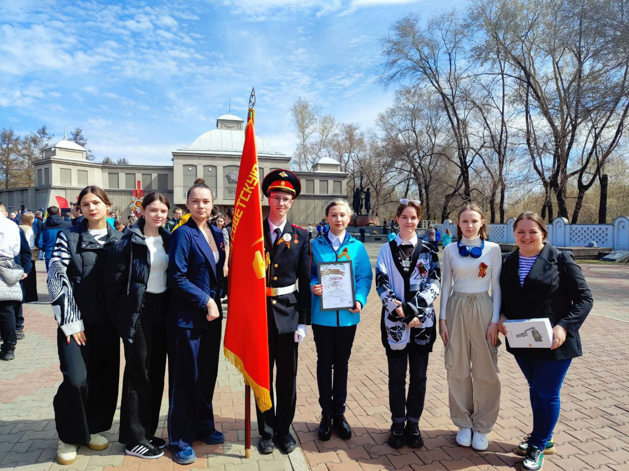 Включение в конкурсное движение (проект Движения первых "Хранители истории", Проект "Билет в будущее" (компетенция "Бренд-менеджер туристических пространств"), "Лица Победы", МВЦ "Я-экскурсовод", ВКС "И тыл был фронтом"), грантовую ДЕ (фонд президентских грантов НКО "Наше Наследие"), НПК (Краевой центр туризма и краеведения "Конкурс исследовательских и краеведческих работ " - сопровождение всеми учителями истории).

Информационная поддержка - освещение мероприятий шк.медиацентром, буклет о ДЕ музея

Управляемость процессом: планирование (план-сетка мероприятий на год + ВП месячники), рефлексивные встречи, промежуточный анализ, корректировка ДЕ

Если в целом говорить о логике деятельности школьного музея, то можно выделить 3 больших образовательных цикла:

1. Запуск деятельности - вдохновляющее начало, значимое стартовое событие: в этом году мероприятие "Открытка Героя", мы открыли новую экспозицию в связке с героическим прошлым нашей родины, познакомили присутствующих с уже действующими экспозициями, наметили направления работы и масштабные общешкольные мероприятия/события на год (в/ролик).
2. Деятельность, общее действие на основе плана-сетки: это экскурсионная, просветительско-игровая, творческая, проектно-исследовательская и военно-патриотическая деятельность (практический сбор материалов, встречи с ближайшими потомками участников исторических событий, совместная поисковая и проектно-исследовательская работа с историческими источниками в архиве, музее и оформление результатов в виде исследовательских работ - включены все учителя истории + научное сопровождение Васильев)

ДЕ клуба "Исток" разворачивается также в рамках одного из направлений Движения Первых «СЛУЖИ ОТЕЧЕСТВУ!» (патриотизм и историческая память), куратор - Анна Григорьевна, ученики-наставники - Лузина Доминика, Семиранова Алена. ДЕ разворачивается через советника с выходом учеников-наставников на кл.коллективы и включение их в мероприятия, но уже Движения Первых (победители игры "Время ПЕРВЫХ" по направлению «СЛУЖИ ОТЕЧЕСТВУ!» - 6Г и 10А).

Значимое итоговое мероприятие - Книга памяти + Выпуск и презентация сборника с РЕ детских исследований + акция "Сад Победы"

14.1. *Проблемы, цели, ключевые задачи, на решение которых направлена практика

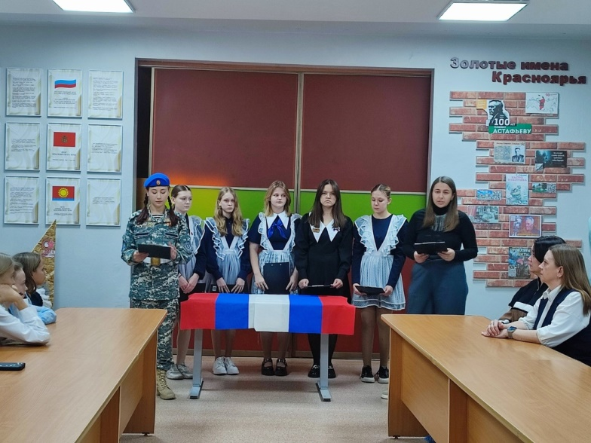 Обогащение знаний обучающихся о мировой истории посредством приобщения к исследовательским работам, активизация к истории, биографии своих близких родственников, формирование гражданско-патриотической позиции подрастающего поколения и их родителей

14.2. *Какова основная идея/суть/базовый принцип Вашей практики?

Основная идея школьного музея, состоит из 3 больших образовательных цикла:

1. Запуск ДЕ - вдохновляющее начало, значимое стартовое событие: в этом году мероприятие "Открытка Героя", мы открыли новую экспозицию в связке с героическим прошлым нашей родины, познакомили присутствующих с уже действующими экспозициями, наметили направления работы и масштабные общешкольные мероприятия/события на год (в/ролик).
2. Деятельность, общее действие на основе плана-сетки: это экскурсионная, просветительско-игровая, творческая, проектно-исследовательская и военно-патриотическая ДЕ (практический сбор материалов, встречи с ближайшими потомками участников исторических событий, совместная поисковая и проектно-исследовательская работа с историческими источниками в архиве, музее и оформление результатов в виде исследовательских работ.
3. Значимое итоговое мероприятие - Книга памяти + Выпуск и презентация сборника с РЕ детских исследований + акция "Сад Победы"

14.3. *Через какие средства (технологии, методы, формы, способы и т.д.) реализуется Ваша практика?

Мастер-классы, событийные мероприятия "Открытия Года Защитника Отечества" с привлечение родителей и детей, исследовательские работы через участие в конкурсах.

14.4. *Какие результаты (образовательные и прочие) обеспечивает Ваша практика?

-формирование у учащихся, родителей общественно значимых ориентаций, гармоничного сочетания личных и общественных интересов

-воспитание потенциала каждого ученика, его талантов, патриотичной, социально ответственной, духовно-нравственной и гармонично развитой личности через образовательную среду.

15. *Укажите способы/средства/инструменты измерения результатов образовательной практики

* Мониторинг участия классных коллективов в событийных мероприятиях школы, проектах Движения первых.
* Самоопределение, результаты участия в конкурсах, состязаниях, интересы и увлечения.

16. С какими проблемами, трудностями в реализации практики вам пришлось столкнуться?

Недостаточная мотивация обучающихся во время работы на начальном этапе подготовки или сбора информации

17. Что Вы рекомендуете тем, кого заинтересовала ваша практика (ваши практические советы)?

Школьные музеи, классных руководителей, родителей

18. *Какое сопровождение готова обеспечить команда заинтересовавшимся вашей образовательной практикой (выбор одного или нескольких вариантов)

провести вебинар/семинар/мастер-класс и т.д.

19. Есть ли рекомендательные письма/экспертные заключения/ сертификаты, подтверждающие значимость практики для сферы образования Красноярского края (перечислить документы и указать ссылку на сайте общеобразовательной организации)

Сертификат за выступление с докладом на межрегиональной научно-практической конференции XXV Красноярских краевих Рождественских образовательных чтения «80-летие Великой Победы: память и духовный опыт поколений» в направлении "Церковь и образование".

20. Есть ли организация или персона, которая осуществляет научное руководство/кураторство/сопровождение практики? (Укажите название организации или ФИО, звание и должность)

нет

21. *При наличии публикаций материалов по теме реализуемой практики укажите ссылки на источники (иначе – «Нет»)

[vk.com/club194024655](https://vk.com/club194024655)

22. При наличии видеоматериалов о реализуемой практике укажите ссылку на них

[t.me/nazarovoschool7/216](https://t.me/nazarovoschool7/216)

Заключительное мероприятие медиаакция «Великая Победа - память на все времена»

23. Для повторно заявленных практик:

- укажите направление РАОП и название практики в случае, если она была включена в РАОП (2018, 2019, 2020, 2021, 2023) и ей уже был присвоен соответствующий уровень (уровень указать);

нет значения

- укажите, какие изменения произошли в образовательной практике с момента ее участия в РАОП и установления соответствующего уровня (новый аспект (цель), категории участников, масштаб изменений, средства реализации, результаты, другое)

нет значения

24. Укажите, является ваша образовательная организация:

- школой с низкими результатами обучения и/или школой, функционирующими в неблагоприятных социальных условиях